Communiqué de presse

La première grue sur chenilles Liebherr LR 12500-1.0 est pour Sarens

⸺
L’entreprise Sarens a été séduite par le concept et les performances de la nouvelle grue sur chenilles
Des utilisations dans le domaine des énergies renouvelables en point de mire
La puissance de la LR 12500-1.0 lui permet de répondre à des exigences toujours croissantes
L’entreprise de grues et de manutention de charges lourdes Sarens a commandé le premier exemplaire de la nouvelle grue sur chenilles Liebherr LR 12500-1.0. Séduite par le concept et les performances de cette nouvelle grue sur chenilles de 2 500 tonnes, l’entreprise belge internationale l’utilisera principalement dans le domaine des énergies renouvelables, par exemple pour la manutention d’éoliennes offshore. La nouvelle LR 12500-1.0 dispose d’une puissance suffisante pour répondre aux exigences croissantes de ce domaine.
Ehingen (Danube, Allemagne), le 7 avril 2022 – Lors de ses recherches concernant un nouveau concept de grue sur chenilles, situé entre la LR 11350 affichant une capacité de charge de 1 350 tonnes et la LR 13000 de 3 000 tonnes, Liebherr a beaucoup échangé avec ses clients du secteur de la manipulation des charges lourdes. Le résultat est la nouvelle LR 12500-1.0 avec sa capacité de charge maximale de 2 500 tonnes. Liebherr et ses clients voient dans cette catégorie un grand potentiel et un marché en pleine expansion pour les grandes grues sur chenilles.
Avec sa nouvelle LR 12500-1.0, Liebherr répond aux exigences croissantes du marché en ce qui concerne les grandes grues sur chenilles dans les domaines de la pétrochimie et de la manutention portuaire. La manutention portuaire d’énormes composants d’éoliennes offshore est précisément devenue un domaine d’utilisation important pour les grandes grues sur chenilles. Avec ses capacités de charge, la nouvelle grue sur chenilles de 2 500 tonnes est également conçue pour des charges croissantes. L’intérêt suscité par la nouvelle LR 12500-1.0 est donc grand.
Sarens a rapidement été convaincu par le concept et les performances de ce nouvel engin de 2 500 tonnes et a ainsi commandé la première machine. Le directeur, Carl Sarens, déclare : « Pour nous, c’est surtout la grande capacité de charge de la LR 12500-1.0 qui a été décisive. Avec cette nouvelle grue, nous comblons le manque qui existait entre nos grues sur chenilles et nos grues à couronne d’orientation. Cette grue de 2 500 tonnes est principalement destinée à des utilisations dans le domaine des énergies renouvelables. La manutention d’éoliennes offshore dans les ports devient en effet de plus en plus importante et le poids unitaire de leurs composants augmente. »
Lors du développement du concept de transport, Liebherr a veillé à ce que sa nouvelle grue sur chenilles puisse être utilisée de manière plus économique partout dans le monde. C’est un critère important pour des entreprises internationales comme Sarens.
À propos de Liebherr-Werk Ehingen GmbH
Liebherr-Werk Ehingen GmbH est le premier fabricant de grues mobiles et sur chenilles. Sa gamme de grues mobiles s’étend de grues de 35 tonnes à 2 essieux jusqu’à des grues pour charges lourdes offrant une capacité de charge de 1 200 tonnes et un châssis à 9 essieux. Les grues à flèche en treillis mobiles ou sur chenilles atteignent des capacités de charge allant jusqu’à 3 000 tonnes. Avec des systèmes de flèche universels et de nombreux équipements supplémentaires, elles sont utilisées sur les chantiers du monde entier. Le site d’Ehingen emploie 3 800 salariés. Un service complet et mondial garantit une haute disponibilité des grues mobiles et sur chenilles. En 2021, Liebherr-Werk Ehingen a généré un chiffre d’affaires de 2,33 milliards d’euros.
À propos du Groupe Liebherr
Le Groupe Liebherr est une entreprise technologique familiale proposant une gamme de produits très diversifiée. L'entreprise figure parmi les plus grands fabricants mondiaux d’engins de construction. Elle offre également dans de nombreux autres domaines des produits et services haut de gamme axés sur les besoins des utilisateurs. Le Groupe compte aujourd'hui plus de 140 sociétés sur tous les continents. En 2021, il a employé plus de 49 000 personnes et a enregistré un chiffre d'affaires consolidé de plus de 11,6 milliards d'euros. Liebherr a été fondé en 1949 à Kirchdorf an der Iller, dans le sud de l'Allemagne. Depuis, les employés ont pour objectif de convaincre leurs clients par des solutions exigeantes tout en contribuant au progrès technologique.

Photo
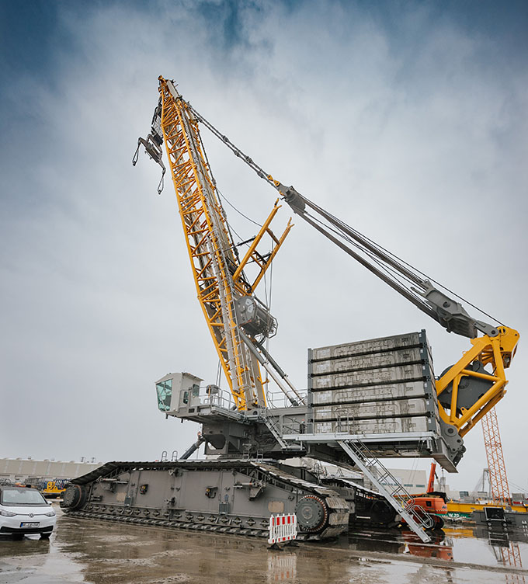
liebherr-crawler-crane-lr12500-1-0.jpg
L’entreprise de grues et de manutention de charges lourdes Sarens a commandé le premier exemplaire de la nouvelle grue sur chenilles Liebherr LR 12500-1.0.

Interlocuteur
Wolfgang Beringer
Marketing et Communication
Téléphone : +49 7391/502-3663
E-mail : wolfgang.beringer@liebherr.com
Publié par
Liebherr-Werk Ehingen GmbH
Ehingen (Danube)/Allemagne
www.liebherr.com

